# 《找靓机》商品主页面详细设计书

|  |  |  |  |
| --- | --- | --- | --- |
| **系统名** | 找靓机 | **子系统名** | 商品主页 |
| **创建日期** | 2019-12-23 | **创建者** | 陶高飞 |
| **更新日期** |  | **更新者** |  |

# 1.商品主页画面设计

搜索框

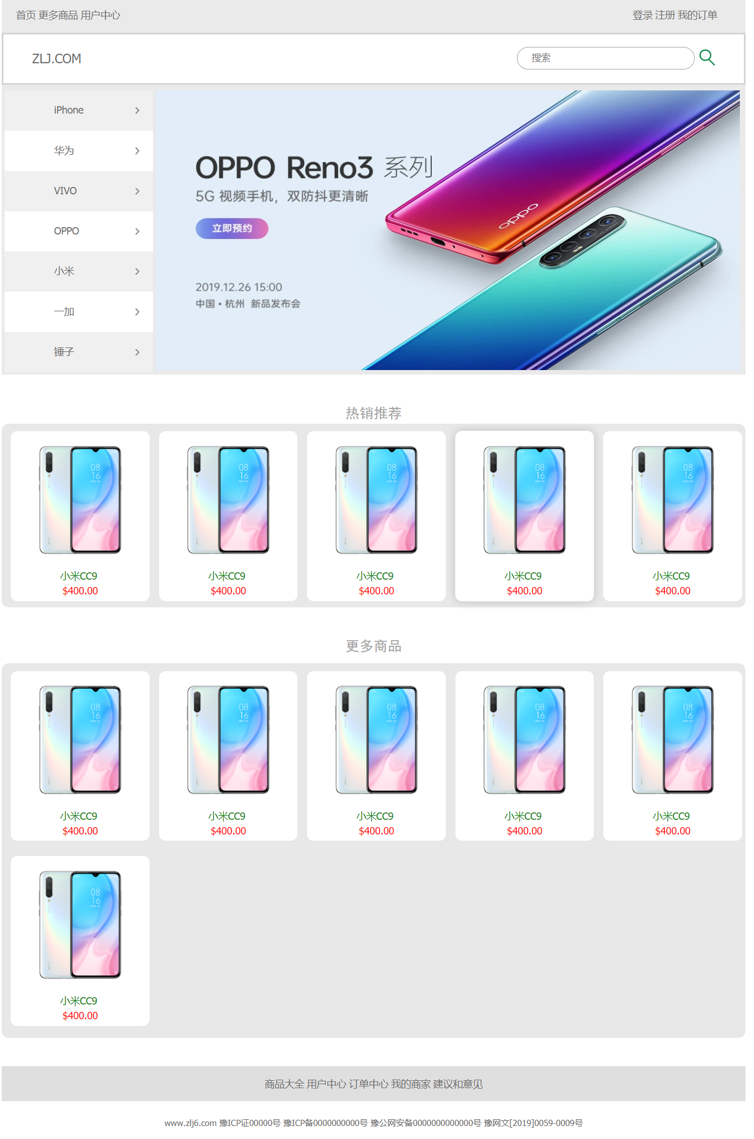

一级菜单，悬浮二级菜单

更多商品

热销推荐

滚动框

注：进入首页时看见的画面

# 2.画面项目

## 2.1导航栏

|  |  |
| --- | --- |
| **画面按钮** | **详述** |
| 首页 | 点击跳转至商品主页 |
| 更多商品 | 点击跳转商品列表（全部商品）页 |
| 用户中心 | 点击跳转用户中心 |
| 登录 | 点击用户登录 |
| 注册 | 点击用户注册新账号 |
| 我的订单 | 查看订单（未完成，已完成） |

## 2.2商城图标以及搜索

|  |  |
| --- | --- |
| **画面按钮** | **详述** |
| 商城图标log | 点击跳转至商城首页 |
| 搜索 | 搜索商品名称进行检索 |

## 2.3商品菜单

|  |  |
| --- | --- |
| **画面按钮** | **详述** |
| 一级菜单（商品品牌） | 检索全部商品品牌或部分商品品牌 |
| 二级菜单（该品牌商品的热销机型） | 按销量检索每个品牌的排名前四的商品型号 |

## 2.4商品活动滚动栏

|  |  |
| --- | --- |
| **画面按钮** | **详述** |
| 商品图片（未完成） | 商城活动（暂定） |

## 2.5热销商品

|  |  |
| --- | --- |
| **画面按钮** | **详述** |
| 商品图片 | 点击跳转商品详情 |

## 2.6更多商品

|  |  |
| --- | --- |
| **画面按钮** | **详述** |
| 商品图片 | 点击跳转商品详情 |
| 更多商品 | 点击跳转至全部商品 |

## 2.7商城底部栏

|  |  |
| --- | --- |
| **画面按钮** | **详述** |
| 商品大全 | 点击跳转至全部商品页面 |
| 用户中心 | 点击跳转至用户中心 |
| 订单中心 | 点击跳转我的订单详情页面 |
| 我的商家 | 点击跳转后台商家管理商城的地址 |
| 建议和意见 | 注：暂时（管理员联系账号） |

# 3画面事件

## 3.1导航栏

#### 3.1.1首页

##### 3.1.1.1功能需求

1.点击首页，完成页面跳转

##### 3.1.1.2开发思路

1. 点击【首页】，发起请求

2. 重新加载【商品品牌】，【商品型号】，【商品型号】以及【更多商品】，完成记载后

3. 跳转至index.html(商品首页)。

|  |  |
| --- | --- |
| 条件名称 | 条件说明 |
| 无条件 | 无说明 |

##### 3.1.1.3数据操作

1.查询品牌

Select * from brand

2.查询型号

Select model_type from model where brand_id=’id’

3.查询热销机型

Select * from product_info order by product_sale_num desc limit 0,5

3.查询全部商品

Select * from product_info limit 0,10

## 3.2商品图标以及搜索

#### 3.2.1图标

##### 3.1.1.1功能需求

点击【ZLJ.COM】，跳转商品首页页面

##### 3.2.1.2开发思路

1.调取商品主页初始化的方法

2.数据加载完成后，进入商品首页

##### 3.2.1.3数据操作

参考：导航栏首页数据操作

#### 3.2.1搜索框

##### 3.2.1.1功能需求

输入需要检索商品的名称，点击【搜索图标】，检索商品到全部商品页【模糊查询】

##### 3.2.1.2开发思路

1.获取文本框中输入的值，点击搜索按钮提交事件

2.封装数据到后台，后台判断是否具有该商品

2.数据加载完成后，跳转全部商品页

##### 3.2.1.3数据操作

|  |  |
| --- | --- |
| **数据库字段** | **注释** |
| product_id | 商品主键id |
| product_name | 商品名称 |
| model_id | 型号编号(外键) |
| product_image | 商品图片 |
| product_info | 商品简介 |
| product_status | 商品状态(上,下架,1默认上架,0默认下架) |
| product_sale_num | 商品销售量 |
| create_time | 时间戳 |

1. 检索商品，模糊查询

select * from product_info where product_name like'%name%'

## 3.3品牌菜单

#### 3.3.1一级菜单

##### 3.3.1.1功能需求

商品页面初始化的时候，加载一级菜单

##### 3.3.1.2开发思路

1.商品初始化方法

2.调取查询一级分类菜单的初始化方法【显示7条，为页面不乱】

2.数据加载，返回数据，for循环去取每个值，显示页面

##### 3.3.1.3数据操作

|  |  |
| --- | --- |
| **数据库字段** | **注释** |
| brand_id | 品牌 |
| brand_name | 品牌名 |
| create_time | 时间戳 |

1. 查询所有7条数据显示【商品品牌】，也就是一级菜单的内容

select * from brand limit 0,7

#### 3.3.2二级菜单

##### 3.3.2.1功能需求

悬浮一级菜单，弹出二级菜单时最新机型

##### 3.3.2.2开发思路

1.悬浮一级菜单，根据一级菜单id

2.调取查询二级分类菜单的方法【显示5条，为页面不乱】

2.数据加载，返回数据，for循环去取每个值，显示页面

##### 3.3.2.3数据操作

|  |  |
| --- | --- |
| **数据库字段（model）** | **注释** |
| model_id | 商品型号id(主键) |
| model_type | 商品型号 |
| brand_id | 品牌id(外键) |
| delete_flag | 删除标记(0代表存在,1代表被删除) |
| create_time | 时间戳 |

1. 根据商品品牌的id查询商品最新的型号

|  |  |
| --- | --- |
| 条件名称 | 条件说明 |
| 商品品牌id | 文本字段 |

## select * from model where brand_id = (select brand_id from brand where brand_id='3') order by create_time desc

## 3.4滚动栏

#### 3.4.1活动图

暂无

## 3.5热门商品

#### 3.5.1商品信息

##### 3.5.2.1功能需求

查询商品信息【图片】，【名称】，【价格】’

##### 3.5.2.2开发思路

1.查新商品信息表下的商品【图片】，【名称】，【id主键】

2.根据商品销量得到商品的信息，外键id查询商品名称（model_id）

3.根据外键的商品名称在查询【商品名】和【商品价格】

2.数据加载，返回数据，for循环去取每个值，显示页面

##### 3.5.2.3数据操作

数据库操作【product_info】商品详情表 【model】:型号表 【stock】：库存表

1. 按销量查询商品详情表中的【图片信息】和【型号外键】

select product_image,model_id from product_info order by product_sale_num desc limit 0,5

|  |  |
| --- | --- |
| 条件名称 | 条件说明 |
| 商品品牌id | 隐藏文本框 |

1. 根据商品的型号查询商品的名称

select model_type from model where model_id = 1

1. 根据商品的型号查询商品的价格

select product_price from stock where model_id=1

## 3.6更多商品

#### 3.6.1商品信息

##### 3.6.1.1功能需求

查询商品信息【图片】，【名称】，【价格】’

##### 3.6.1.2开发思路

1.查新商品信息表下的商品【图片】，【名称】，【id主键】

2.得到商品的信息，外键id查询商品名称（model_id）

3.根据外键的商品名称在查询【商品名】和【商品价格】

2.数据加载，返回数据，for循环去取每个值，显示页面

##### 3.6.1.3数据操作

数据库操作【product_info】商品详情表 【model】:型号表 【stock】：库存表

1. 按添加商品时间商品详情表中的【图片信息】和【型号外键】

select product_image,model_id from product_info order by create_time desc limit 0,10

|  |  |
| --- | --- |
| 条件名称 | 条件说明 |
| 商品品牌id | 隐藏文本框 |

1. 根据商品的型号查询商品的名称

select model_type from model where model_id = 1

1. 根据商品的型号查询商品的价格

select product_price from stock where model_id=1